**RENUMERACIÓN MENSUAL SEPTIEMBRE**

**DEL EJERCICIO FISCAL 2021**

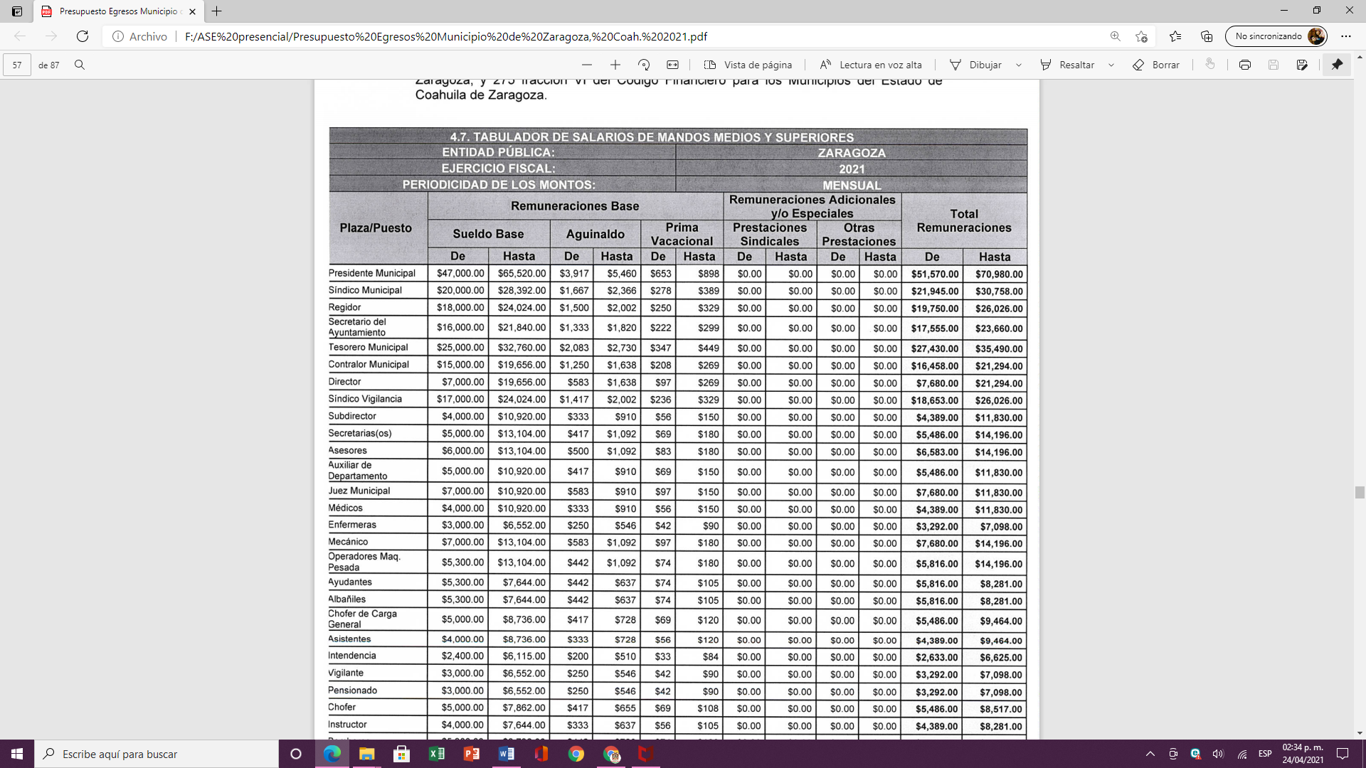

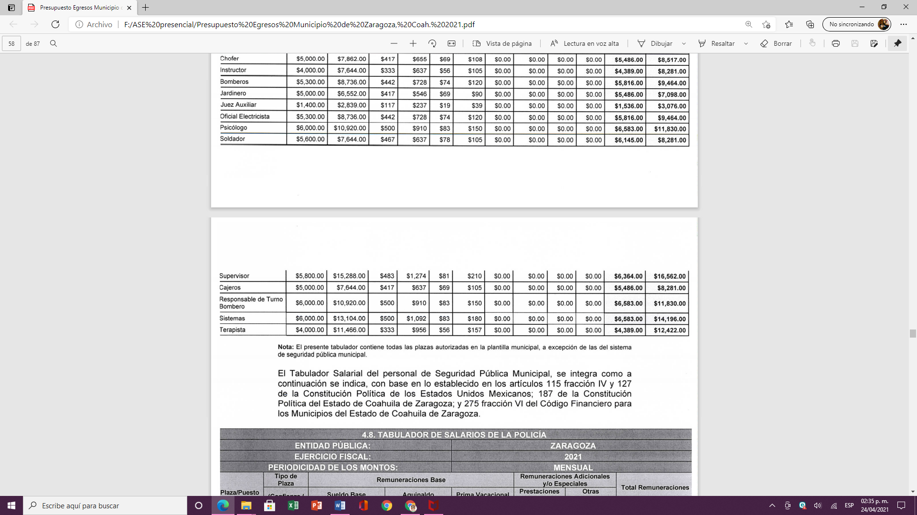

**LA SEGURIDAD SOCIAL ES MEDIANTE EL ISSSTE, CON LAS SIGUIENTES APORTACIONES DE ACUERDO A SU SALARIO**

**3.5% TRABAJADOR**

**9.2% PRESIDENCIA.**